
UCHWAŁA Nr XXXVI /256/10
RADY MIEJSKIEJ W TORZYMIU
z dnia 9 czerwca 2010 r.
w sprawie komunalizacji na wniosek, nieruchomości Skarbu
Państwa

Na podstawie art. 18 ust. 2, pkt 9 lit. a, ustawy z dnia 8 marca 1990 r. o samorządzie gminnym ( t.j. Dz. U. z 2001r. Nr 142 poz.1591. ze zm.) oraz art. 5
ust. 4 ustawy z dnia 10 maja 1990 r. przepisy wprowadzające ustawę o samorządzie terytorialnym i ustawę o pracownikach samorządowych ( Dz.U. z 1990 r. Nr 32, poz. 191 ze. zm.) uchwala się, co następuje:

§ 1. Wyraża się zgodę na komunalizację na wniosek, nieruchomości Skarbu Państwa, położonej w gminie Torzym w obrębie geodezyjnym Mierczany, oznaczonej geodezyjnie działką nr 17/6 o powierzchni 0,05 ha w udziale 10/88 części oraz oznaczoną geodezyjnie działką nr 17/7 o powierzchni 0,05 ha w udziale ¼ części.
W skład przedmiotowej nieruchomości wchodzi lokal mieszkalny oraz udział w budynku gospodarczym.

§ 2. Wyraża się zgodę na komunalizację na wniosek, nieruchomości Skarbu Państwa, położonej w gminie Torzym w obrębie geodezyjnym Torzym, oznaczonej geodezyjnie działką nr 451 o powierzchni 0,3745 ha. W skład przedmiotowej nieruchomości wchodzi przepompownia ścieków komunalnej kanalizacji sanitarnej oraz parking.

§ 3. Wyraża się zgodę na komunalizację na wniosek, nieruchomości Skarbu Państwa, położonej w gminie Torzym w obrębie geodezyjnym Torzym, oznaczonej geodezyjnie działką nr 682/3 o powierzchni 0,3623 ha. W skład przedmiotowej nieruchomości wchodzi odcinek ulicy Świebodzińskiej w Torzymiu zaliczony do kategorii dróg gminnych, oznaczony numerem 103718 F.

§ 4. Komunalizacja nieruchomości następuje w celu realizacji zadań własnych Gminy w zakresie zaspokajania zbiorowych potrzeb wspólnoty dotyczących gminnego budownictwa mieszkaniowego, kanalizacji, usuwania i oczyszczania ścieków komunalnych, gminnych dróg, ulic, placów oraz organizacji ruchu drogowego.
§ 5. Wykonanie uchwały powierza się Burmistrzowi.
§ 6. Uchwała wchodzi w życie z dniem podjęcia.

Przewodniczący Rady

Bogdan Kuzyk
Obręb Mierczany

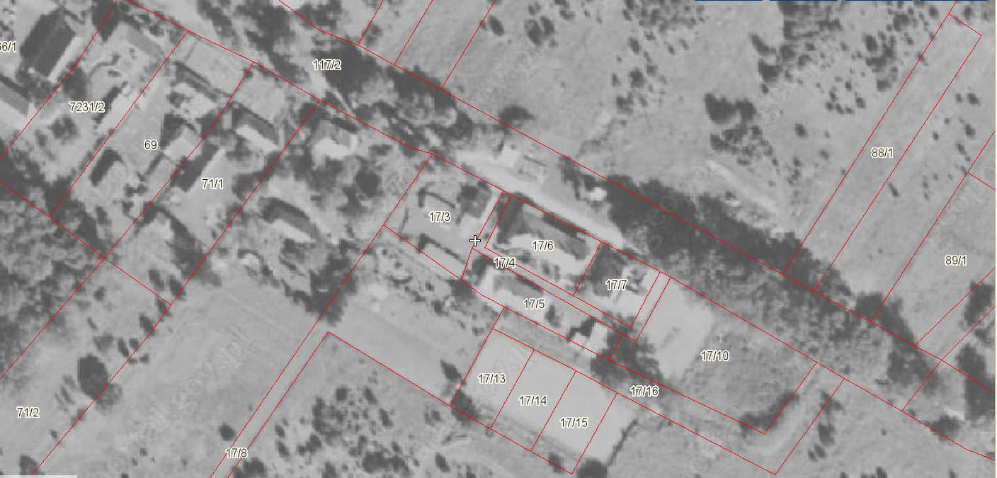
Załącznik Nr 1
do Uchwały Nr XXXVI/256/10
Rady Miejskiej w Torzymiu
z dnia 9 czerwca 2010 r.

Obręb Torzym
ul. Świebodzińska

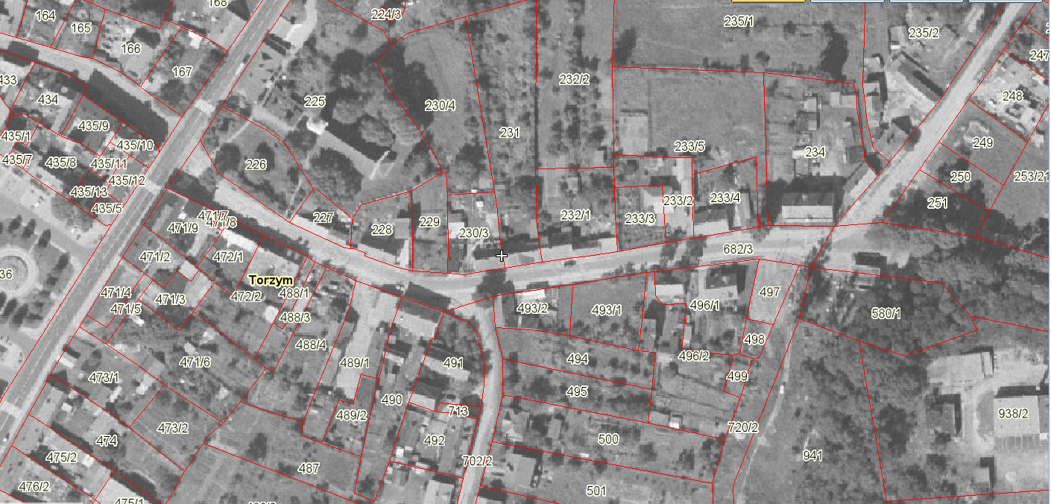
Załącznik Nr 2
do Uchwały Nr XXXVI/256/10
Rady Miejskiej w Torzymiu
z dnia 9 czerwca 2010 r.

Obręb Torzym
ul. Krośnieńska

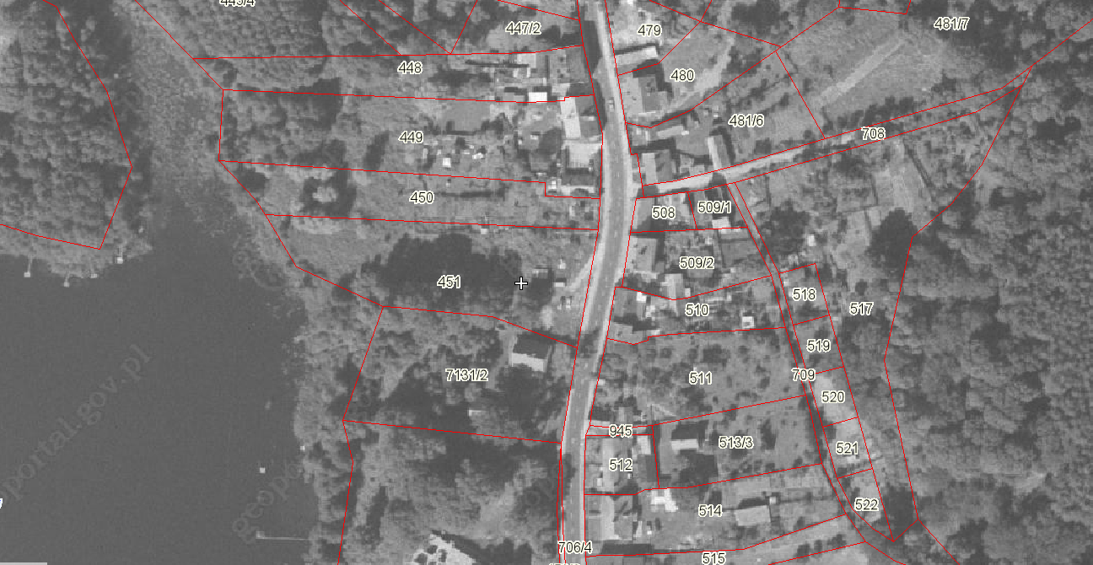
Załącznik Nr 3
do Uchwały Nr XXXVI/256/10
Rady Miejskiej w Torzymiu
z dnia 9 czerwca 2010 r.

